Творческий проект по основам светской этики и религиозного права

« Я.
Моя семья.
Традиции моей семьи.»

МОУС(К)ОШИ№4
ученица 4 класса
АлоянТина
рук.ВершининаО.Н.

Магнитогорск 2016 год

Я учусь в 4 классе .Меня зовут Тина Алоян.У нас большая и дружная семья –мама,папа3 дочки Темина,Кристина ,Тина и сын Энтони.
В нашей школе учатся русские дети,атакже,таджики, узбеки,башкиры ,казахи,киргизы,татары,азербайджане,армяне – а я по национальности езидка.
А кто такие езиды,а вам ,наверное .тоже интересно?
Я сейчас вам расскажу , кто такие езиды.
Наша семья бережно хранит традиции своего,не очень многочисленного,народа.

«Езид» от персидского слова –бог.

Езиды – по религиозному учению именуются Аздани, что в переводе буквально обозначает: аз – я , дан – сотворен ; вместе – сотворен господом богом и поклоняются единому богу –Хаде.
Езид – национальность, исторической родиной которой считается Месопотамия. Это прямые потомки древних вавилонян. Само вероисповедание носит название «езидизм» и является своеобразным отголоском государственной религии Древнего Вавилона, которая уходит своими корнями в давно ушедшие тысячелетия.

Святыня езидов-Лалеш.Лалеш – главная святыня езидов Большинство святынь располагается на территории Северного Ирака. Самой крупной является ЛалешаНурани. В народе ее называют пресветлым или священным Лалешем. В обязанность каждого езида входит совершение паломничества в это место хотя бы один раз в жизни.
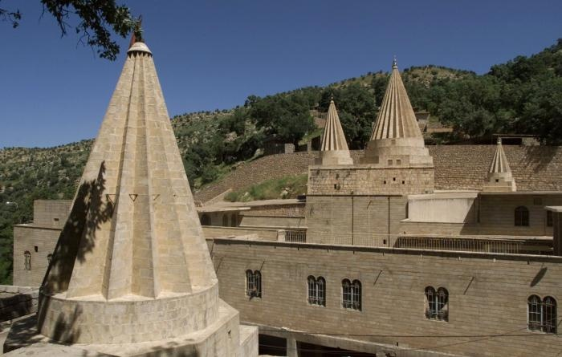

Основные культовые предметы — 7 бронзовых литых статуэток птицы на высокой подставке.

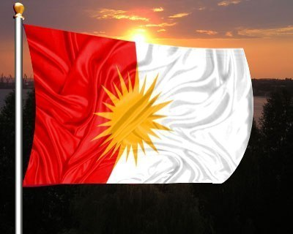 Флаг езидов- в центре солнце

Праздники -АйдаЭзид. Это праздник сотворения мира, который отмечается езидами зимой, во второй половине декабря, в третью пятницу месяца. Считается днем примирения.Согласно езидской мифологии, именно в первый день недели была создана Земля и Бог создал Мир с помощью семи ангелов (по названию дней недели-понедельник,вторник,среда,четверг,пятницасуббота,воскресенье). Бог с помощью ангелов начали сотворение Мира в субботу и завершили в воскресенье. В понедельник Земля получила воду и воздух. Во вторник, среду и четверг езиды проводят пост в честь Бога, сотворившего Мир.
Праздник «ХыдырНаби» - это праздник, который почитают все езиды. Национальность, вера, образ мыслей – все это, по мнению данного народа, должно быть главным выбором каждого человека. А ХыдырНаби - это имя ангела-покровителя, помогающего исполнению праведных желаний в случае верного выбора. Наби является покровителем влюбленных, воссоединяет половинки одного целого. В праздник каждый молодой парень и каждая девушка должны поесть соленых лепешек, чтобы увидеть во сне свою судьбу.
Клоче Саре Сале. В переводе обозначает новогоднюю пасху(кулич). В этот праздник езиды обозначают наступление нового года, по старому стилю. Этот праздник отмечается ежегодно в конце второй половины марта. Каждая семья печет одну основную большую пасху и несколько поменьше,а также красят яйца. В основную пасху помещают небольшую бусинку(монетку). На второй день пасху с бусинкой (монеткой)делят на определенные части, на доли, предназначенные святым и членам семьи. Если бусинка выпала на долю святого, то семья по истечении истечении года определяет, на сколько этот святой был счастливым для семьи. Если бусинка выпала на доли члена семьи - он считает себя ответственным за благополучие семьи.
Чаршама Сор. Красная среда. Первая среда апреля по восточному календарю. Согласноезидским священным текстам, каждый год Бог садится на трон и созывает к себе ангелов во главе с МалакТавусом. Он выбирает одного из них и посылает на землю, чтобы тот управлял миром в течение года. Езиды говорят, что ангел сходит на землю и наряжает ее цветами и зеленью. В этот праздник езиды красят пасхальные яйца.Яйцо это символ вселенной. Белок - небосвод, желток – земля. Когда езиды красят яйца, это значит, что они хотят, чтобы в новом году расцвели бы все «краски мира».

Семья является самым дорогим для езида. Семьи (родственники и семьи близких родственников) стараются чаще собираться вместе за столом, кушают и поют песни, обсуждают свои семейные планы.
Женщинав езидском обществе всегда играла значительную роль. Кроме того, что женщина была хорошей матерью и верной женой, всегда рядом с мужчиной она и воевала, поддерживая отца, брата, мужа, сына, защищая свою землю, и в то же время оставаясь частью и опорой семьи.. У езидов есть традиция называть всех женщин сестрами (кроме своей жены), а женщины в свою очередь называют всех мужчин братьями (кроме своего мужа). Это отражает факт того, что все езиды считают друг друга родственниками и это всегда сплачивает народ перед любыми трудностями и испытаниями.
Народная культура музыка, танцы
Национальным музыкальным инструментом езидов является – зурна(дудук), даф(барабан).
На этих инструментах исполняются многие национальные мелодии,которые звучат на всех праздниках езидов.
Основной танец - гованд - это когда цепочкой танцуют. Мне особенно нравится танец «кочари» - это какой то огненный веселый танец.
Очень интересно проходятнаши свадьбы - мне очень нравится там быть.
Современная молодежь езидов, как и вся молодежь мира, увлекается современными танцами и современной музыкой.
Мои родители знают свой родной язык , я тоже немного говорю на своем национальном языке и все традиции ,связанные с нашей национальной культурой, мы соблюдаем и сохраняем.

Национальная кухня езидов.
Я и моя семья очень любим традиционные блюда и с удовольствием их готовим:
- грар - это еда, приготовленная из простокваши, пшеницы и зелени.
- авсир - суп из лука и яиц
- кюфта - говяжий фарш, закатанный шариками и сваренные в томатном соусе
- савар- варёная пшеница с маслом и мацони
-долма-фарш из риса и мяса завернутый в виноградные листья (как голубцы)
-нане лаш-это хлеб лаваш

Традиционная одежда езидов-тараз–о ней мне рассказывали родители:
Одежда синего цвета считается траурной, поэтому такую одежду не носят.
- кофи шар- косынка в основном взрослые женшины укрывали им головы, она отличается от других косынок богатым оформлением (украшены монетами);
- бар дера или шалек ( фартук -передник ) входил в состав женской одежды домохозяек;
- рубаха(крас) –(нижняя белая рубаха ) надевалась под одеждой;
- шальвары (хэвалкрас) - белые штаны надеваются под низ одежды в комплекте с белой рубахой (крас-дарпе);
- поясная одежда из 2 фартуков (дейра) - это женская юбка, состоящая из двух частей передняя сторона и задняя сторона;
- зимняя бархатная куртка (колк) - делают ее из овечьей шкуры и шерсти, (как шуба);
- современная пилотка сшита как и зимняя куртка ;
- шерстяной пояс (бане пште) - женский пояс сделан из шерсти и шит всякими узорами.

Современные езиды, живущие в современных городах России, Армении, Грузии, Европы одеваются также как и остальные жители этих стран и регионов.

На сегодняшний день всего езидов на Земле проживает от 1 до 2 млн.человек.Живут езидыв Ираке,Турции, Сирии, Германии, Армении, России, Грузии, Франции, США. Наши родственники живут недалеко в Сибае мы часто сними общаемся.
И везде, где живут езиды, они добиваются больших успехов в своей работе и жизни, многие езиды становятся успешными государственными деятелями, крупными чиновниками, успешными предпринимателями. Это показатель того, что езиды являются сильной и устойчивой нацией, не теряющей связи со всем своим народом.
А современные средства связи (особенно Интернет), позволяют держать постоянную связь со своими друзьями.
О чем помнят езиды
На протяжении веков езиды подвергались гонениям со стороны мусульманского мира, арабы хотели обратить езидов в ислам.
В середине 20 века недалеко от города Сулеймания в Ираке археологи нашли старинный свиток, где езиды описывали, как противостояли горожане захватчикам; как за несколько дней были казнены десятки тысяч защитников города: это были езиды,отказавшиеся принять ислам. И тем не менее наш народ выжил, так как большая часть езидов проживала в труднодоступных горах. На протяжении веков езиды оборонялись и защищали свою землю от завоевателей, сохранив религию предков и на сегодняшний день.Об этом помнят и передают память своим детям-мне родители много рассказывали об этома я расскажу об этом своим детям.
Вот что говорится в одной из езидских молитв:
Боже, дари четырем сторонам света добро,
Открой добру двери, войнам их закрой,
Нашу судьбу добром увенчай!
Каждый езид обязан за свою жизнь придерживаться трех основных требований:
мудрая мысль; умное слово;доброе дело;
Я родилась и живу в России –это моя Родина , а по национальности я езидка,я и мои родители хотим сохранить культуру и традиции моего народа. Хаде сате бде тэ! (Спасибо тебе!)

